未决问题
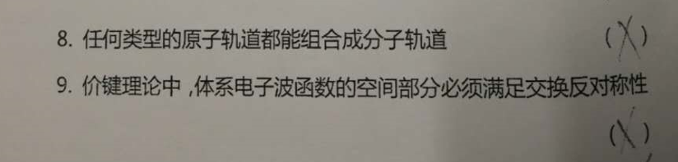

目录
未决问题 1
模板题：VB理论 3
群： 4
各分子点群对称性特征以及如何判断； 5
对称元素和对称操作 5
模板题：HMO近似 6
《分子图》 6
注意如何把虚数系数化作实数系数。 6
点群的特征标表和乘法表的推导 7
模板题 多原子分子分子轨道的构建 8
各种理论的发展和应用范围 10
运动状态作为基函数。 11

模板题：VB理论 杂化
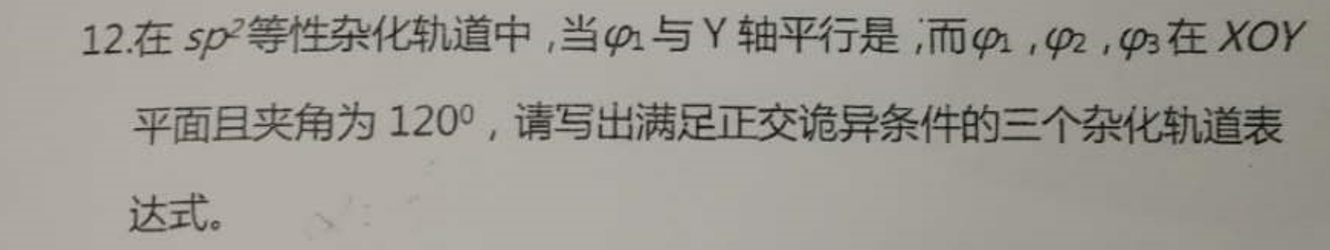
首先要注意正交
α_{l}=1/(1+n), sp^{n}杂化；
s轨道的系数是根号下α_{l}
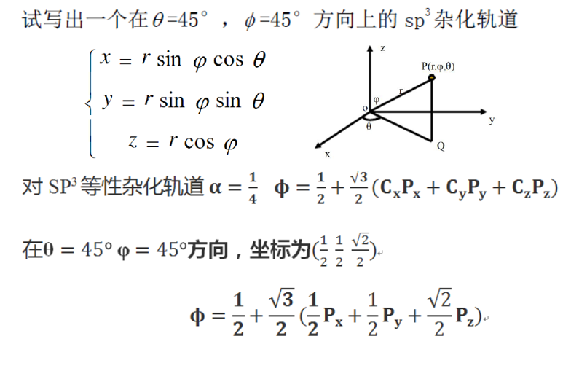
注意该方向上单位向量坐标即为系数。 括号内再归一化一下。

群：
封闭性；结合律，恒等元素，逆元素

各分子点群对称性特征以及如何判断；

对称元素和对称操作
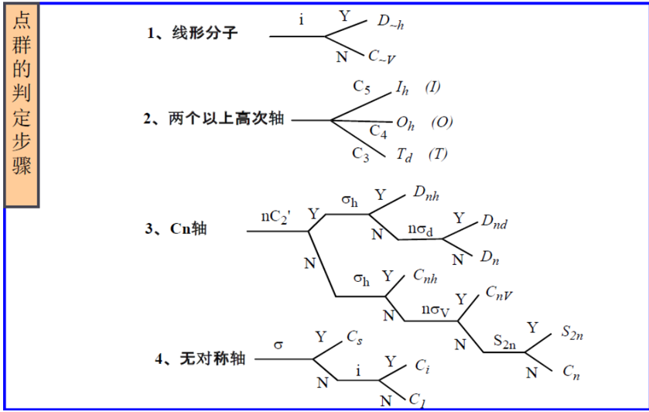
注意Dnh优先于Dnd，就好比Cnh优先于Cnv。
对于无穷，Dh与Cv

各种群都是几阶的？

模板题：HMO近似
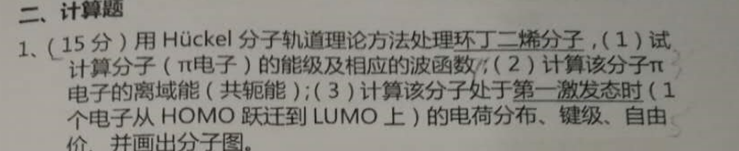

原初久期方程是：|h-εS|=0,
同一时：h是库伦积分，=α，s=1；
相邻时：h是共振积分，=β，s=0
不相邻时：h、s均等于0
……
求出x后，将久期方程改矩阵：
（h-εS）（c_{i}）=0，求出系数组c；
Ψ=Σciφ——“相应波函数”
能级：α+xβ？

离域能：注意是定域派键-离域派键，最后是个正值（-β），越大越稳定。

《分子图》：“碳骨架结构图”，电荷密度、键级和自由价指数
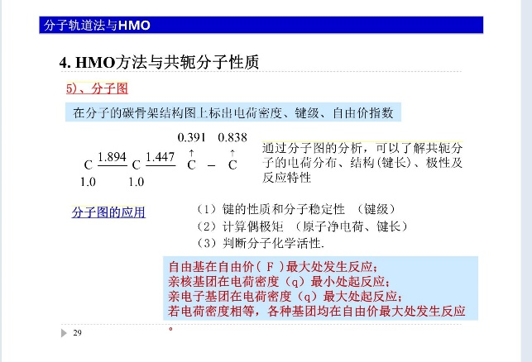

注意如何把虚数系数化作实数系数。
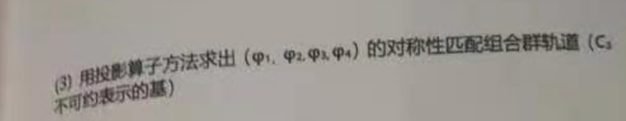

点群的特征标表和乘法表的推导
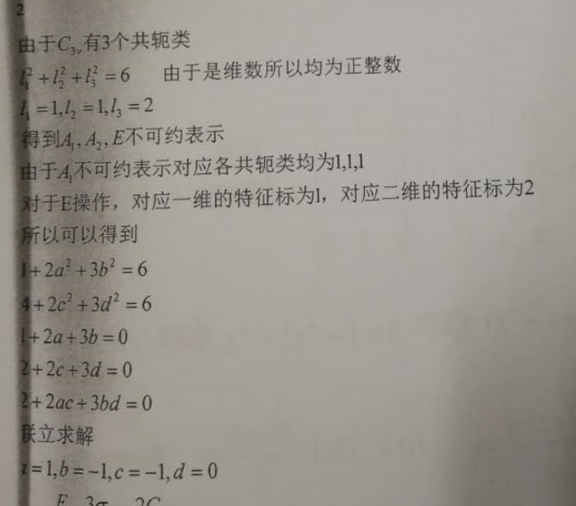？？？？为啥就一定是A1

模板题 多原子分子分子轨道的构建
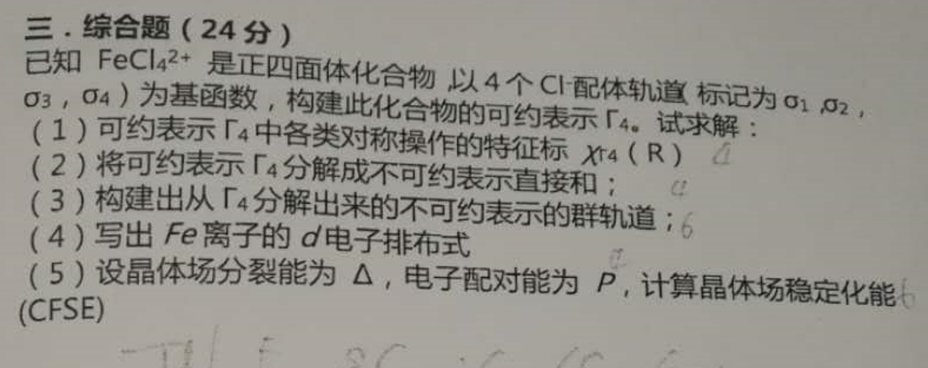
第三问，投影算子，然后记得归一化；然后多重简并的记得轮转！

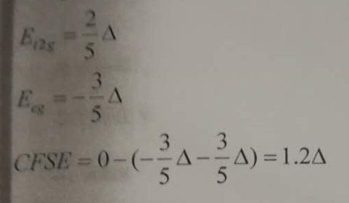
注意CFSE的正负值处理

各种理论的发展和应用范围

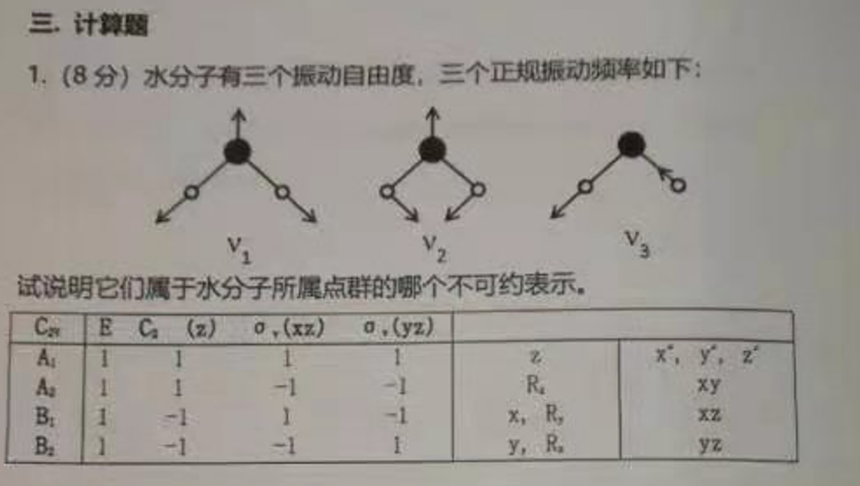

运动状态作为基函数。
（注意特征标表xyz和RxRyRz的意思）

